|  |
| --- |
| **LogosimboloUNIVERSIDAD DE CUNDINAMARCA SEDE FUSAGASUGÁ**  **FACULTAD DE CIENCIAS ADMINISTRATIVAS ECONÓMICAS Y CONTABLES**  **PROGRAMA ADMINISTRACIÓN DE EMPRESAS** |
| **FORMATO FINAL DE PASANTÍAS** |
|

Código de la dependencia: 21.1

|  |  |
| --- | --- |
| **FECHA** | Martes, 27 de noviembre de 2018 |

Señores

**UNIVERSIDAD DE CUNDINAMARCA**

BIBLIOTECA

Ciudad

|  |  |
| --- | --- |
| **UNIDAD REGIONAL** | Sede Fusagasugá |

|  |  |
| --- | --- |
| **TIPO DE DOCUMENTO** | Pasantía |

|  |  |
| --- | --- |
| **FACULTAD** | Ciencias Administrativas Económicas y Contables |

|  |  |
| --- | --- |
| **NIVEL ACADÉMICO DE FORMACIÓN O PROCESO** | Pregrado |

|  |  |
| --- | --- |
| **PROGRAMA ACADÉMICO** | **Administración de Empresas** |

El Autor(Es):

|  |  |  |
| --- | --- | --- |
| **APELLIDOS COMPLETOS** | **NOMBRES COMPLETOS** | **No. DOCUMENTO DE IDENTIFICACIÓN** |
| Romero Peña | Jhonnatan | cc. 1106774593 |
|  |  |  |
|  |  |  |
|  |  |  |
|  |  |  |

Director(Es) y/o Asesor(Es) del documento:

|  |  |
| --- | --- |
| **APELLIDOS COMPLETOS** | **NOMBRES COMPLETOS** |
| ROJAS RUIZ | YUDY CONSTANZA |
| PEDRAZA ACOSTA. | DIANA PATRICIA |
|  |  |
|  |  |

|  |
| --- |
| **TÍTULO DEL DOCUMENTO** |
| APOYO ADMINISTRATIVO A LA EMPRESA FABIPOLLO S.A.S |

|  |
| --- |
| **SUBTÍTULO**  **(Aplica solo para Tesis, Artículos Científicos, Disertaciones, Objetos Virtuales de Aprendizaje)** |
|  |

|  |
| --- |
| **TRABAJO PARA OPTAR AL TÍTULO DE:**  ADMINISTRACIÓN DE EMPRESAS |
|  |

|  |  |
| --- | --- |
| **AÑO DE EDICIÓN DEL DOCUMENTO** | **NÚMERO DE PÁGINAS** |
| 23/10/2018 | 28 |

|  |  |
| --- | --- |
| **DESCRIPTORES O PALABRAS CLAVES EN ESPAÑOL E INGLÉS**  **(Usar 6 descriptores o palabras claves)** | |
| **ESPAÑOL** | **INGLÉS** |
| 1.Sector Avícola | Poultry sector |
| 2.Impacto Económico | Economic Impact |
| 3.Planta de Sacrificio | Sacrificial Plant |
| 4.Gestión de Inventario | Inventory Management |
| 5.Marinado | Marinated |
| 6.Plantilla | Template |

|  |
| --- |
| **RESUMEN DEL CONTENIDO EN ESPAÑOL E INGLÉS**  (Máximo 250 palabras – 1530 caracteres, aplica para resumen en español): |
| RESUMEN  Este documento hace referencia al trabajo de pasantía que se realizó en la empresa Fabipollo S.A.S. dedicada a la producción y comercialización avícola en la región de Sumapaz, inicialmente se hizo un trabajo de reconocimiento del proceso productivo que se ejecuta en la planta de sacrificio, que comprende las áreas de (Sacrificio, desprese, marinado, empaque, almacenamiento y distribución), posteriormente se establecieron canales de comunicación y distribución de las respectivas planillas que se diligencian como soporte de producción para cada área, esto con el propósito de generar un archivo histórico de producción y ventas. La importancia de este trabajo radica en el fortalecimiento de la gestión de inventario que se implementa en la planta. En todas las empresas es fundamental establecer un sistema que garantice un control de stock óptimo.  Para integrar la información proveniente del resultado del proceso de cada una de las áreas de la empresa, se diseñó una plantilla en Excel , donde se integró información del total de producción diaria, la cantidad de ventas, devoluciones, y de esta manera conocer el total de existencias con las que cuenta la empresa para la distribución de sus productos a la empresa, así como generar un archivo histórico de la información, que sirva para desarrollar herramientas de medición de productividad en el proceso de la planta y a su vez establecer un mecanismo de soporte para la toma de decisiones que garanticen el crecimiento y desarrollo de la empresa en general en el sector que pertenece.  SUMMARY  This document refers to the internship work that was carried out in the company Fabipollo S.A.S. dedicated to poultry production and marketing in the Sumapaz region, initially a work was done to recognize the production process that is executed in the slaughter plant, which includes the areas of (Sacrifice, desprese, marinated, packing, storage and distribution) Subsequently, communication and distribution channels were established for the respective spreadsheets that are supplied as production support for each area, this with the purpose of generating a historical production and sales file. The importance of this work lies in the strengthening of the inventory management that is implemented in the plant. In all the companies it is fundamental to establish a system that guarantees an optimal stock control.  To integrate the information coming from the result of the process of each one of the areas of the company, a template was designed in Excel, where information of the total daily production, the amount of sales, returns was integrated, and in this way to know the total of stocks that the company has for the distribution of its products to the company, as well as generating a historical archive of information, which serves to develop productivity measurement tools in the plant process and in turn establish a mechanism for support for making decisions that guarantee the growth and development of the company in general in the sector that belongs. |

|  |
| --- |
| **AUTORIZACIÓN DE PUBLICACIÓN** |
| Por medio del presente escrito autorizo (Autorizamos) a la Universidad de Cundinamarca para que, en desarrollo de la presente licencia de uso parcial, pueda ejercer sobre mí (nuestra) obra las atribuciones que se indican a continuación, teniendo en cuenta que, en cualquier caso, la finalidad perseguida será facilitar, difundir y promover el aprendizaje, la enseñanza y la investigación.  En consecuencia, las atribuciones de usos temporales y parciales que por virtud de la presente licencia se autoriza a la Universidad de Cundinamarca, a los usuarios de la Biblioteca de la Universidad; así como a los usuarios de las redes, bases de datos y demás sitios web con los que la Universidad tenga perfeccionado una alianza, son:  Marque con una “X”:   | **AUTORIZO (AUTORIZAMOS)** | **SI** | **NO** | | --- | --- | --- | | 1. La reproducción por cualquier formato conocido o por conocer. | X |  | | 1. La comunicación pública por cualquier procedimiento o medio físico o electrónico, así como su puesta a disposición en Internet. | X |  | | 1. La inclusión en bases de datos y en sitios web sean éstos onerosos o gratuitos, existiendo con ellos previa alianza perfeccionada con la Universidad de Cundinamarca para efectos de satisfacer los fines previstos. En este evento, tales sitios y sus usuarios tendrán las mismas facultades que las aquí concedidas con las mismas limitaciones y condiciones. | X |  | | 1. La inclusión en el Repositorio Institucional. | X |  |   De acuerdo con la naturaleza del uso concedido, la presente licencia parcial se otorga a título gratuito por el máximo tiempo legal colombiano, con el propósito de que en dicho lapso mi (nuestra) obra sea explotada en las condiciones aquí estipuladas y para los fines indicados, respetando siempre la titularidad de los derechos patrimoniales y morales correspondientes, de acuerdo con los usos honrados, de manera proporcional y justificada a la finalidad perseguida, sin ánimo de lucro ni de comercialización.  Para el caso de las Tesis, Trabajo de Grado o Pasantía, de manera complementaria, garantizo(garantizamos) en mi(nuestra) calidad de estudiante(s) y por ende autor(es) exclusivo(s), que la Tesis, Trabajo de Grado o Pasantía en cuestión, es producto de mi(nuestra) plena autoría, de mi(nuestro) esfuerzo personal intelectual, como consecuencia de mi(nuestra) creación original particular y, por tanto, soy(somos) el(los) único(s) titular(es) de la misma. Además, aseguro (aseguramos) que no contiene citas, ni transcripciones de otras obras protegidas, por fuera de los límites autorizados por la ley, según los usos honrados, y en proporción a los fines previstos; ni tampoco contempla declaraciones difamatorias contra terceros; respetando el derecho a la imagen, intimidad, buen nombre y demás derechos constitucionales. Adicionalmente, manifiesto (manifestamos) que no se incluyeron expresiones contrarias al orden público ni a las buenas costumbres. En consecuencia, la responsabilidad directa en la elaboración, presentación, investigación y, en general, contenidos de la Tesis o Trabajo de Grado es de mí (nuestra) competencia exclusiva, eximiendo de toda responsabilidad a la Universidad de Cundinamarca por tales aspectos.  Sin perjuicio de los usos y atribuciones otorgadas en virtud de este documento, continuaré (continuaremos) conservando los correspondientes derechos patrimoniales sin modificación o restricción alguna, puesto que, de acuerdo con la legislación colombiana aplicable, el presente es un acuerdo jurídico que en ningún caso conlleva la enajenación de los derechos patrimoniales derivados del régimen del Derecho de Autor.  De conformidad con lo establecido en el artículo 30 de la Ley 23 de 1982 y el artículo 11 de la Decisión Andina 351 de 1993, *“Los derechos morales sobre el trabajo son propiedad de los autores”*, los cuales son irrenunciables, imprescriptibles, inembargables e inalienables. En consecuencia, la Universidad de Cundinamarca está en la obligación de RESPETARLOS Y HACERLOS RESPETAR, para lo cual tomará las medidas correspondientes para garantizar su observancia.  **NOTA:** (Para Tesis, Trabajo de Grado o Pasantía):  **Información Confidencial:**  Esta Tesis, Trabajo de Grado o Pasantía, contiene información privilegiada, estratégica, secreta, confidencial y demás similar, o hace parte de la investigación que se adelanta y cuyos resultados finales no se han publicado. **SI** ___ **NO** __X_.  En caso afirmativo expresamente indicaré (indicaremos), en carta adjunta tal situación con el fin de que se mantenga la restricción de acceso. |

|  |
| --- |
| **LICENCIA DE PUBLICACIÓN** |

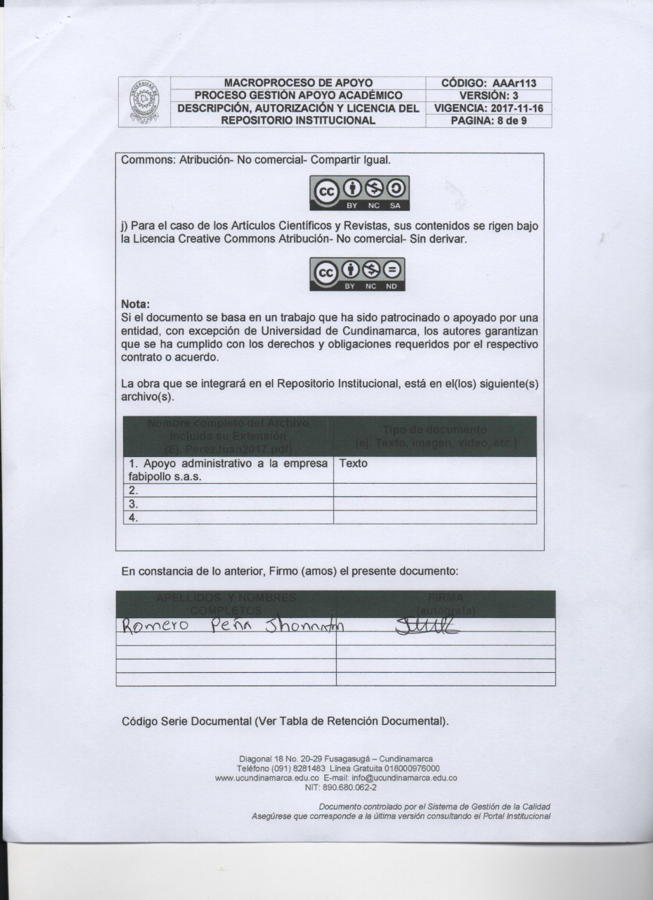

**APOYO ADMINISTRATIVO A LA EMPRESA FABIPOLLO S.A.S**

**JHONNATAN ROMERO PEÑA**

**UNIVERSIDAD DE CUNDINAMARCA**

**FACULTADA DE CIENCIAS ADMINISTRATIVAS ECONÓMICAS Y CONTABLES**

**ADMINISTRACIÓN DE EMPRESAS**

**FUSAGASUGÁ**

**2018**

**APOYO ADMINISTRATIVO A LA EMPRESA FABIPOLLO S.A.S**

**JHONNATAN ROMERO PEÑA**

**INFORME FINAL PARA OPTAR AL TÍTULO COMO ADMINISTRADOR DE EMPRESAS**

**ASESOR INTERNO**

**YUDY CONSTANZA ROJAS RUIZ**

**ASESOR EXTERNO**

**DIANA PATRICIA PEDRAZA ACOSTA**

**UNIVERSIDAD DE CUNDINAMARCA**

**FACULTADA DE CIENCIAS ADMINISTRATIVAS ECONÓMICAS Y CONTABLES**

**ADMINISTRACIÓN DE EMPRESAS**

**FUSAGASUGÁ**

**2018**

# JUSTIFICACIÓN DE LA PASANTÍA

El sector avícola en la región del Sumapaz, es generador de un gran impacto económico, social y cultural en la zona que este comprende. Teniendo como referente la empresa Fabipollo S.A.S. dedicada a la cría, sacrificio y distribución de aves de corral ubicada en el municipio de Fusagasugá. El interés de realizar la pasantía en esta empresa es conocer de manera general el funcionamiento de actividades que se realizan en la planta de sacrificio, y hacer un seguimiento a la forma como se lleva la gestión de inventario de productos, desarrollando una plantilla que se enlace con el área de producción, ventas y distribución, para generar mayor control en la producción y capacidad disponible para la venta.

Es importante para la empresa conocer con cifras exactas la cantidad producida, y las existencias totales garantizando al departamento de ventas y distribución el cumplimiento a los compromisos pactados con clientes, generando además crecimiento de la empresa, partiendo del principio de: “Lo que no se mide, no se puede mejorar”[1]

Como profesional esta pasantía permitirá fortalecer mis competencias disciplinares e interdisciplinares.

TABLA DE CONTENIDO

JUSTIFICACIÓN DE LA PASANTÍA 3

OBJETIVOS 6

OBJETIVO GENERAL 6

OBJETIVOS ESPECÍFICOS DE LA PASANTÍA 6

ACTIVIDADES REALIZADAS 7

OBJETIVO Nº 1 7

OBJETIVO Nº 2 10

OBJETIVO Nº 3 13

OBJETIVO Nº 4 15

CONCLUSIONES 19

RECOMENDACIONES 20

**APOYO ADMINISTRATIVO A LA EMPRESA FABIPOLLO S.A.S**

**FECHA DE INICIO DE LA PASANTÍA**

**05 MARZO DE 2018**

**FECHA DE FINALIZACIÓN DE LA PASANTÍA**

**15 JUNIO DE 2018.**

**TOTAL HORAS**

**640**

# OBJETIVOS

## OBJETIVO GENERAL

Apoyar administrativamente a la empresa Fabipollo S.A.S.

## OBJETIVOS ESPECÍFICOS DE LA PASANTÍA

1. Hacer un reconocimiento del proceso productivo de la empresa, desde el sacrificio de las aves hasta la distribución del producto al cliente.
2. Recolectar información del proceso de producción y ventas de la empresa.
3. Diseñar una plantilla para el sistema de gestión de inventario de productos.
4. Socializar Plantilla de Gestión de Inventario.

# ACTIVIDADES REALIZADAS

## OBJETIVO Nº 1

**Hacer un reconocimiento del proceso productivo de la empresa, desde el sacrificio de las aves hasta la distribución del producto al cliente.**

**Actividades:**

1. Ingreso a la planta de sacrificio, realizar funciones de observación, en cada área de la planta, en donde se identificó la cantidad de operarios por área, las actividades que cada operario realiza, y la forma como se hace el registro de la información. (27) horas.
2. Observación de documentos de soporte de despacho y devoluciones del producto, Reconocimiento al proceso de empaque, facturación de producto y su respectivo embalaje. (14) horas.
3. Reconocimiento al área de ventas, identificar generalidades del proceso tales como la clasificación de clientes por zonas, volumen de ventas, tiempos de entrega, y la respectiva gestión de ventas por telemercadeo. (20).horas
4. Identificar el sistema de registro de producto con sus respectivas mermas en proceso de sacrificio, desprese, clasificación de presas y almacenamiento en cuartos fríos. (93) horas.
5. Participación en inducción sobre medidas de seguridad y salud en el trabajo y requerimientos de bioseguridad dentro de las instalaciones de la planta, además asistencia a reuniones generales efectuadas periódicamente. (15) horas.

**SISTEMA DE REGISTRO**

|  |  |  |  |  |  |
| --- | --- | --- | --- | --- | --- |
|  | **SEGUIMIENTO PROCESO MES DE MARZO** | | |  |  |
| **DÍA** | **TOTAL POLLO EN PIE PARA SACRIFICIO** | **KILOS INICIALES POLLO EN PIE** | **KILOS PROCESADOS** | **MERMA DE BENEFICIO** | **% MERMA DE BENEFICIO** |
|  | **UNIDADES** | **KILOS** | **KILOS PROCESADOS** |  |  |
| 28-feb | 9.941 | 19.956 | 19.329 | 626 | 3,1% |
| 01-mar | 11.592 | 21.549 | 21.306 | 243 | 1,1% |
| 02-mar | 14.056 | 27.596 | 26.494 | 1.102 | 4,0% |
| 04-mar | 14.828 | 30.216 | 30.128 | 88 | 0,3% |
| 05-mar | 10.364 | 21.540 | 21.122 | 417 | 1,9% |
| 06-mar | 13.241 | 25.973 | 25.508 | 466 | 1,8% |
| 08-mar | 12.522 | 23.549 | 22.597 | 951 | 4,0% |
| 09-mar | 11.228 | 21.191 | 20.789 | 402 | 1,9% |
| 10-mar | 10.106 | 19.376 | 17.708 | 1.668 | 8,6% |
| 12-mar | 10.645 | 20.873 | 19.641 | 1.232 | 5,9% |
| 13-mar | 12.599 | 24.992 | 24.593 | 399 | 1,6% |
| 14-mar | 12.455 | 24.032 | 23.458 | 574 | 2,4% |
| 15-mar | 9.800 | 18.721 | 18.237 | 484 | 2,6% |
| 16-mar | 14.971 | 27.879 | 26.989 | 890 | 3,2% |
| 17-mar | 12.085 | 23.496 | 22.654 | 842 | 3,6% |
| 19-mar | 11.913 | 24.115 | 22.999 | 1.116 | 4,6% |
| 21-mar | 15.124 | 29.126 | 28.646 | 480 | 1,6% |
| 22-mar | 13.183 | 25.455 | 24.869 | 585 | 2,3% |
| 23-mar | 14.765 | 27.881 | 27.161 | 720 | 2,6% |
| 24-mar | 12.710 | 24.836 | 23.658 | 1.178 | 4,7% |
| 26-mar | 18.198 | 36.505 | 33.970 | 2.535 | 6,9% |
| 27-mar | 15.036 | 29.710 | 28.183 | 1.527 | 5,1% |
| 28-mar | 15.403 | 30.009 | 29.257 | 752 | 2,5% |
| **TOTALES** | **296.765** | **578.572** | **559.296** | **19.277** | **3%** |

*FUENTE: ELABORACIÓN PROPIA*

**GRAFICA N° 1. TIEMPO EMPLEADO PARA EL CUMPLIMIENTO DEL OBJETIVO N° 1**

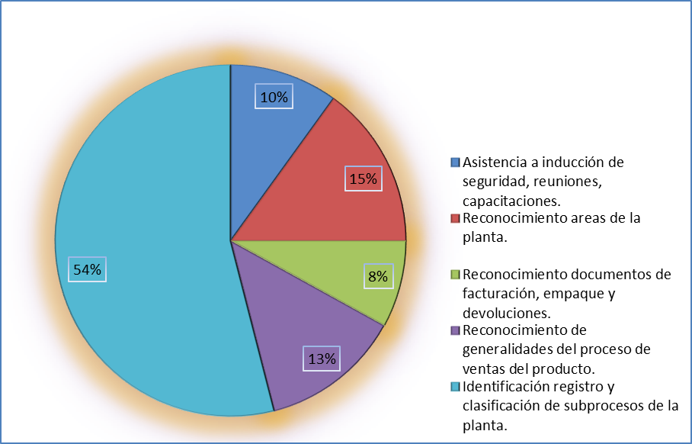

*FUENTE: ELABORACIÓN PROPIA*

## OBJETIVO Nº 2

**Recolectar información del proceso de producción y ventas de la empresa.**

**Actividades:**

1. Entrevistas con los respectivos líderes de cada área del proceso productivo de la planta y asistencia a reuniones generales e inventarios, se identificó las funciones específicas de los operarios, los tiempos establecidos para las actividades de desprese, marinado y sacrificio. (95) horas.
2. Recepción y Análisis de planillas de selección, desprese y marinado diligenciado en cada proceso en la planta, se tabula la información y se identifican los porcentajes en merma de proceso. (40) horas.
3. Elaboración de documento de seguimiento de proceso, estableciendo el promedio diario de unidades y kilos vendidos según la especificación de la presa, y así establecer cifras que sirvan como soporte de medición o comparación del proceso por periodos.(24) horas.
4. Elaboración de informe general del proceso del mes de abril y presentación al Director de la planta Ingeniero Rafael Díaz, especificando la producción total los porcentajes de mermas, inyección y retención en el proceso de marinado. (29) horas.

**ENTREVISTA CON LÍDERES DE ÁREA.**

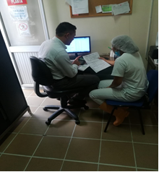

*FUENTE: ELABORACIÓN PROPIA*

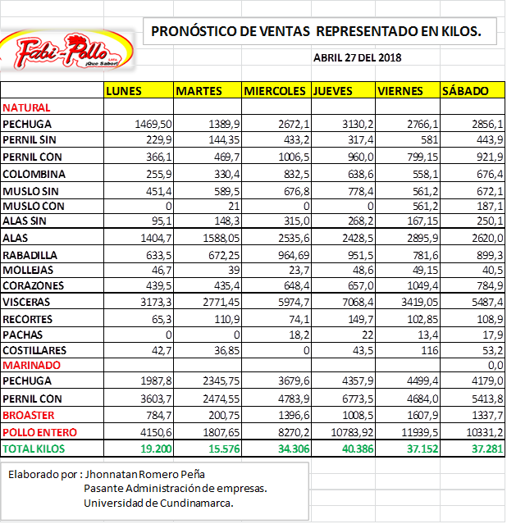

**GRAFICA N° 2. TIEMPO EMPLEADO PARA EL CUMPLIMIENTO DEL OBJETIVO N° 2**

*FUENTE: ELABORACIÓN PROPIA*

## OBJETIVO Nº 3

**Diseñar una plantilla para el sistema de gestión de inventario de productos.**

**Actividades:**

1. Diseño del documento general de inventario en Excel, con el propósito de ingresar información proveniente de las planillas de registro de unidades y kilos procesados, formulación y enlace entre información del proceso de sacrificio, desprese, ventas, devoluciones y marinado diario. Duración (90) horas
2. Retroalimentación de observaciones del proceso con los líderes de cada área de producción, (desprese, marinado y sacrificio), haciendo planteamientos de mejora en el registro de las planillas de control y seguimiento a los procesos de desprese, marinado y sacrificio.(20) horas.
3. Análisis del proceso de marinado y elaboración de un costeo del proceso en la planta. Para identificar la viabilidad de elaboración de este producto y establecer el porcentaje retención ideal (peso adicional, resultante por inyectar salmuera al producto), y de esta manera compaginar la información de marinado con el documento base de inventario de producto. (67) horas.

**DISEÑO DE ESTRUCTURA DE INVENTARIO GENERAL DE PROCESO.**



*FUENTE: ELABORACIÓN PROPIA*

**GRAFICA N° 3 TIEMPO EMPLEADO PARA EL CUMPLIMIENTO DEL OBJETIVO N° 3**

*FUENTE: ELABORACIÓN PROPIA*

## OBJETIVO Nº 4

**Socializar Plantilla de Gestión de Inventario.**

**Actividades:**

1. Socialización de la plantilla base de registro y control, diseñada con el objetivo de mejorar la gestión de inventario de producto, a la Sra. Diana Pedraza Jefe de Talento Humano y al señor Darío Ortegón Jefe de planta de sacrificio, dando a conocer las características y variables que se incorporaron al documento, los tiempos en los que se debe ingresar la información, teniendo en cuenta que el proceso de sacrificio, desprese y marinado es ejecutado diariamente, así como la información de unidades vendidas, devueltas y procesadas por cada periodo. Duración (58) horas.
2. Se adjunta información de características de empaque de producto, es decir detallando el número de unidades que se empacan en cada pedido según la denominación, de esta manera se logra estandarizar las unidades por bolsa y así poder descargar los productos del inventario inicial, con este anexo se soporta el total de unidades que se descargan del inventario, por cada venta realizada (15) horas.
3. Organización del archivo físico y en medio magnético, de la dirección de la planta, planillas, resumen de inventarios, soporte de devoluciones, documentación de informe general de proceso por cada periodo e información de inventario de producto procesado. Esta actividad hace parte de la información que se socializa a los líderes de la empresa para que sea implementada y se logre la continuidad en el proceso que se realizó. (25) horas.

**SOPORTE REUNIÓN PARA SOCIALIZACIÓN DEL INVENTARIO.**

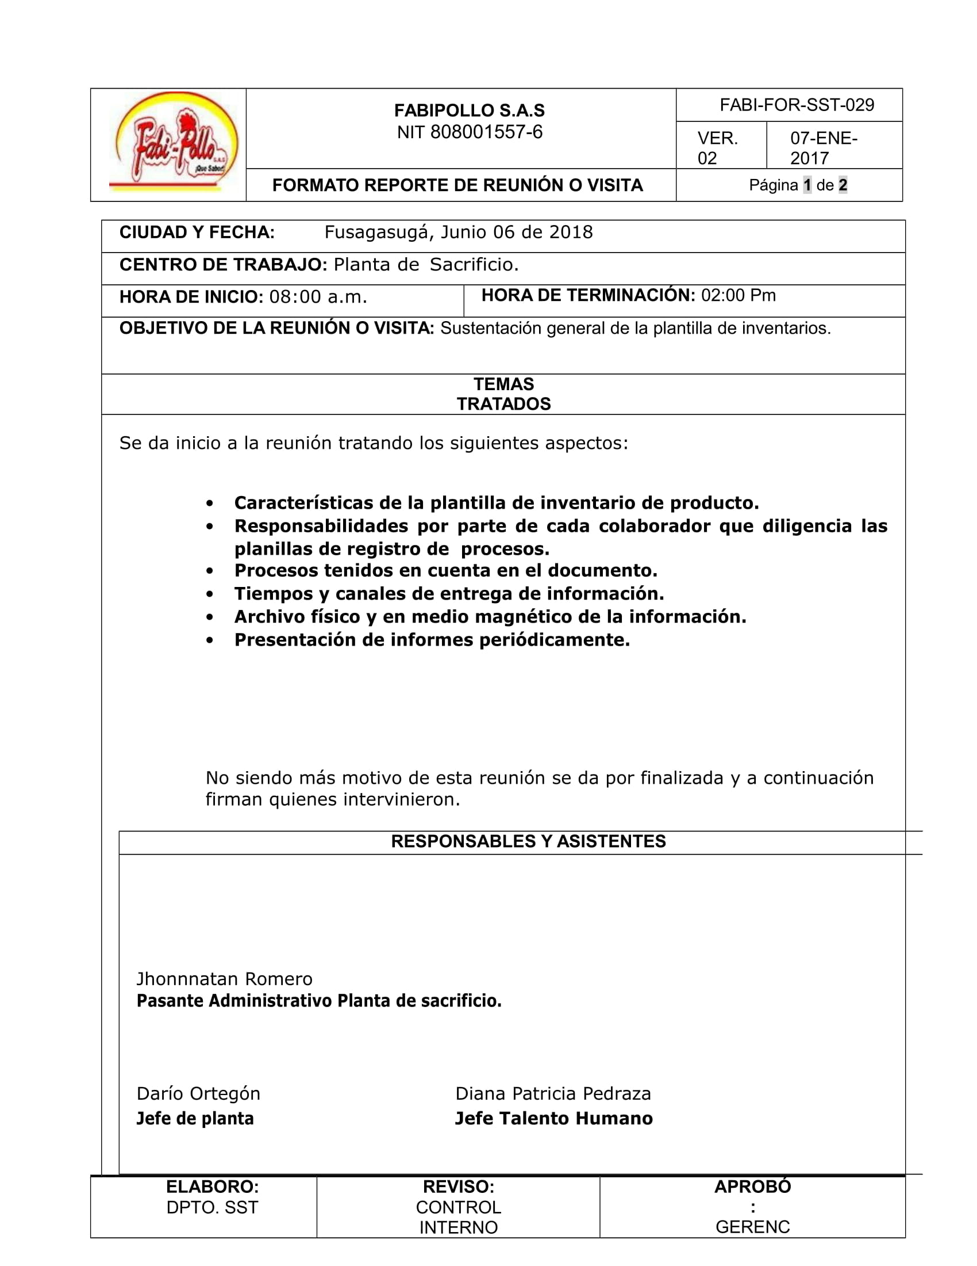

**FUENTE DE ELABORACIÓN PROPIA**

**TABLA N° 4. TIEMPO INVERTIDO POR OBJETIVOS PARA CUMPLIR EN EL OBJETIVO GENERAL DE LA PASANTÍA**

|  |  |  |  |
| --- | --- | --- | --- |
| **N°** | **OBJETIVOS** | **TIEMPO EMPLEADO EN**  **HORAS** | **TIEMPO EN %** |
| **1** | Hacer un reconocimiento del proceso productivo de la empresa, desde el sacrificio de las aves hasta la distribución del producto al cliente. | 175 | 27 % |
| **2** | Recolectar información del proceso de producción y ventas de la empresa. | 192 | 30 % |
| **3** | Diseñar una plantilla para el sistema de gestión de inventario de productos. | 184 | 29 % |
| **4** | Socializar Plantilla de Gestión de Inventario. | 89 | 14 % |
| **TOTAL DE HORAS POR OBJETIVO** | | 640 | 100 % |

*FUENTE: ELABORACIÓN PROPIA*

**GRAFICA N° 4. TIEMPO INVERTIDO POR OBJETIVOS PARA CUMPLIR CON EL OBJETIVO GENERAL DE LA PASANTÍA**

*FUENTE: ELABORACIÓN PROPIA.*

**ANÁLISIS DEL GRÁFICO:**

Como se observa en la gráfica, la actividad de recolectar información del proceso de producción y ventas es la que mayor tiempo requirió para su ejecución con un 30 % del total de tiempo de la pasantía, esto se debe a la complejidad en cuanto a la cantidad de registros que se llevan a cabo en el proceso, para esto fue necesario la aplicación de entrevistas semiestructuradas, tareas de observación, análisis de documentos de control y seguimiento entre otros.

A su vez la segunda actividad con un gran porcentaje de participación en horas durante el proceso académico con un 27 % de participación, donde se desarrolló un reconocimiento del proceso en general de la planta.

Para poder generar estrategias y planes de mejora es indispensable conocer cómo funciona la planta, en tiempos y movimientos que se manejan en desprese, sacrificio, marinado y embalaje.

Después de conocer el proceso en general, se facilita la creación, implementación y socialización de la plantilla base de inventario de producto, es por este motivo que las actividades de creación del documento base y la sustentación del mismo, representan un porcentaje de participación inferior al registrado en las actividades de reconocimiento tanto de proceso como de actividades de registro y control.

# CONCLUSIONES

1. Se logró hacer un reconocimiento del proceso productivo de la planta procesadora de la empresa Fabipollo S.A.S, se identificaron desventajas en la calidad de la información que se recolecta en cada área de la planta y debilidad en cultura organizacional frente a la gestión de la información. Toda vez que no se da importancia al establecimiento de un sistema de recolección, transformación y uso de la misma en la mejora continua y toma de decisiones de la empresa, como fortaleza se identifica una adecuada distribución de las áreas de la planta que contribuye al orden y calidad en la ejecución de actividades.
2. Se establecieron canales de comunicación y recolección de las planillas de registro de información de cada área, se logró la recepción y diligenciamiento eficaz de los datos provenientes de las actividades que se ejecutan en la planta. De igual manera fue posible conocer información importante del área de ventas en cuanto al volumen de despachos por periodo e identificar los puntos de venta fuertes de la empresa a nivel local y regional.
3. El diseño de la plantilla inventario general de proceso, logró integrar información proveniente de cada área que interviene el proceso, se integró información de unidades sacrificadas, unidades despresadas, ventas, devoluciones, porcentaje de retención y mermas del proceso.
4. La socialización de la plantilla con las directivas de la empresa tuvo una buena aceptación, por los resultados mostrados en su implementación, a su vez en la retroalimentación se recibe importantes observaciones frente al desempeño de las áreas con el uso de la herramienta.

# RECOMENDACIONES

1. Garantizar la continuidad en las actividades de gestión de inventario, permitiendo tener un conocimiento en tiempo real de la capacidad de producción de la planta de producción, tiempos, unidades procesadas y cifra históricas de la planta de procesamiento.
2. **S**e recomienda la implementación de un software corporativo que logre recopilar la información completa tanto de producción, como de ventas, devoluciones y existencias en inventario.
3. Asignar una persona o un grupo de personas que lideren la gestión de información a nivel general de la empresa, teniendo en cuenta que no se aplica en la planta, y garantizar un conocimiento más eficiente del procesamiento en general.
4. Crear canales de comunicación directa y asertivas entre cada una de las áreas de la empresa, permitiendo que cada colaborador este mas relacionado con las actividades de la empresa y de esta manera brindar un mayor empoderamiento en los colaboradores de la empresa en general.
5. Revisar periódicamente los datos históricos en cuanto a producción y venta de producto, por tiempo y zonas, de esta manera se logra ir eliminando el error en cuanto a la programación de producción.
6. Generar un mayor control de la utilización de empaque para el embalaje de producto.

**EVALUACIÓN Y APROBACIÓN DEL INFORME**

|  |  |
| --- | --- |
| FIRMA ASESOR INTERNO | FIRMA ASESOR EXTERNO |
| **YUDY CONTANZA ROJAS RUIZ**  **ASESOR INTERNO** | **NOMBRE DEL ASESOR EXTERNO**  **ASESOR EXTERNO** |

FIRMA COORDINADOR PASANTIAS

**NOMBRE DEL COORDINADOR PASANTÍAS**

**VoBo COORDINADOR PASANTÍAS:**

1. El arte de conseguir resultados, Inspirado en el Sr, Peter Drucker.

   <https://www.cesarpiqueras.com/lo-que-no-se-mide-no-se-puede-mejorar/>